

ПРАВИТЕЛЬСТВО САНКТ-Петербурга

Комитет по образованию

Санкт-Петербургское государственное бюджетное

профессиональное образовательное учреждение

«Радиотехнический колледж»

Санкт-Петербург 2022 г.

Выполнила:

Студентка 2 курса

гр. ИВ1-21

Горбунова Анастасия Владимировна

Преподаватель:

Маслов Руслан Андреевич

# 

ПРЕДМЕТНАЯ ОБЛАСТЬ

«Ресторан Азия»

по МДК 05.01 «Проектирование и дизайн информационных систем»

Специальность: 09.02.07 «Информационные системы и программирование»

Квалификация: «Разработчик веб и мультимедийных приложений»

**Оглавление**

1. Анализ предметной области 3

2. Проблемы предметной области 5

3. Теоретическое описание информационной системы 6

4. Разработка диаграмм для информационной системы. 10

4.1. Диаграмма Use Case 10

4.2. Диаграмма Sequence. 12

4.3. ER-диаграмма. 14

4.4 Диаграмма Idef0. 16

5. Жизненный цикл предметной области. 17

Вывод 19

**Ресторан «Азия»**

# **1. Анализ предметной области**

Что такое ресторан? Это вкусная еда, это место встреч как дружеских, так и по работе, это место, где можно справить день рождения, свадьбу или отметить какое-нибудь другое значимое событие, ресторан — это возможность сменить обстановку, попробовать необычных и эксклюзивных блюд. Ресторан — это знакомства, танцы и просто возможность сытно поесть. Интересны рестораны, специализирующиеся на приготовлении традиционных блюд. Например, рестораны с японской едой или арабской, или китайской. Вот нет у человека возможности поехать в Китай, но очень хочется поесть настоящей китайской еды, значит к вашим услугам ресторан с китайской пищей. Обычно в таких ресторанах и официанты соответствующей национальности работают и устроен ресторан в соответствующем стиле.

Ресторан — это замечательный друг тех, кто не умеет готовить, а еще тех, кто поехал отдохнуть и не хочет заморачиваться приготовлением пищи. В каждом городе есть рестораны. Ресторан — это может быть отдельное здание, а может быть частью какой-нибудь гостиницы. В настоящее время общественное питание развивается по различным направлениям. Появляется большое количество ресторанов с национальной кухней, появляются новые виды предприятий общественного питания: пабы, суши-бары и т.д. и поэтому правильно разработанное меню является одной из главной составляющей для эффективной работы ресторана. Вряд ли кто станет спорить, что успех функционирования нового ресторана напрямую зависит от меню. Нередко именно меню является первой и единственной рекламой, которая на 100% привлечет внимание посетителей. Именно удачно разработанное меню окажет существенное влияние на управление ценами в ресторане, поможет получить прибыль и оптимизирует процесс работы в том или ином заведении. Практически любой посетитель, задает вопрос: «Какие блюда там предлагают?» Иначе говоря, в центре внимания посетителя в первую очередь попадает меню. Разумеется, меню — далеко не единственный фактор, который, так или иначе, интересует посетителей. Но именно — это один из главных пунктов, на которые обращает внимание гость при посещении ресторана.

У меня задана предметная область – ООО «АЗИЯ». Предприятие занимается продажей общественного питания с широким ассортиментом блюд сложного приготовления, включая заказные и фирменные. Блюда, как правило, подаются и съедаются на месте в ресторане, но в ресторане Азия также предлагают блюда навынос и доставку еды.

Моей информационной системой для ресторана будет являться внедрение электронного меню, с возможностью сделать заказ через специальный планшет без официанта.

# **2. Проблемы предметной области**

Существует несколько проблем, которые может решить электронное меню:

1. Долгое ожидание официанта.

Ничто так не раздражает, как долгое ожидание официанта, особенно, когда времени ждать нет. Потеряв терпение, посетители уходят, а ресторан теряет потенциального постоянного гостя и прибыль. С электронным меню клиентам не нужно ждать официанта, чтобы сделать заказ. Им достаточно зайти через выносной планшет в меню, чтобы получить доступ к современному актуальному меню с фотографиями и подробным описание блюд, акциям и спец. предложениям. И также быстро сделать заказ, который кухня тут же начнёт готовить, а официанты принесут к столику.

1. Сокращение штата сотрудников.

Благодаря электронному меню, ресторан не будет нуждаться в большом количестве сотрудников, тем самым уменьшится расход на оплату труда и увеличится прибыль.

1. Возможность комфортного посещения ресторана интровертам.

Интроверты – это замкнутые люди, которым сложно контактировать с окружающим миром, а в особенности задавать уточняющие вопросы людям. Благодаря электронному меню, они смогут найти всю информацию именно там, без помощи официанта.

# **3. Теоретическое описание информационной системы**

На сегодняшний день каждое предприятие стремится автоматизировать все свои бизнес-процессы для успешного и эффективного ведения бизнеса. Автоматизация бизнес-процессов – это перевод типовых бизнес-задач и стандартных операций под контроль программно-аппаратного комплекса. В результате высвобождаются ресурсы, что позволяет увеличить производительность труда и эффективность стратегического управления. Поэтому создание и развитие информационной инфраструктуры является одной из приоритетных задач любой организации.

Электронное меню ресторана – интерактивная система заказов, которая представляет собой сенсорный экран, планшет, например, iPad, на котором можно получить исчерпывающую информацию о каждом блюде на десятке языков: внешний вид, цена, список ингредиентов, калорийность, время приготовления, подробное описание процесса приготовления блюда.

Актуальность темы исследования данной работы заключается в том, в ресторанах, особенно стремительно развивающихся на рынке, достаточно проблематично контролировать прием и обработку заказов на должном уровне. Данная проблема решается путем внедрения электронного меню, которое поможет повысить эффективность ресторанного бизнеса и уровень сервиса.

Целью работы является усовершенствование процесса обработки заказов в ресторане.

Практическая значимость исследования заключается в возможности применения спроектированного электронного меню в качестве эффективного инструмента автоматизации заказов в ресторане.

В наше время количество людей, использующих банковскую карту для оплаты товаров или услуг стремительно растёт. Именно поэтому, в электронном меню будет ещё одна важная функция: возможность оплатить заказ также через планшет, благодаря которой больше не придётся ждать официанта, чтобы оплатить заказ. Целью такого нововведения будет увеличение скорости обслуживания.

Кроме того, будет возможность разделения счёта между несколькими посетителями, позволяющая клиентам заплатить конкретную сумму денег либо процент от общей суммы. Как это работает:

* гость авторизуется в заказ и нажимает «разделить счет»;
* каждый гость выбирает блюда, которые будет оплачивать (сумма к оплате меняется для каждого гостя);
* каждый гость нажимает «к оплате» и оплачивает свой счет.

Одно из последних новшеств в ресторанном бизнесе – электронное меню. Электронное меню – интерактивная система заказов, использующаяся в качестве современной альтернативы привычному бумажному меню. Данная система содержит полноценную информацию о блюдах и напитках заведения на электронном устройстве. Кроме того, посетители ресторана самостоятельно могут рассмотреть весь ассортимент, представленный в ресторане и сделать свой заказ, не дожидаясь официанта.

В отличие от привычного бумажного меню электронное меню имеет ряд преимуществ:

* с экологической точки зрения, данная система позволяет значительно экономить на бумаге, так как не нужно заново перепечатывать меню, каждый раз, когда появляется необходимость в изменениях;
* с точки зрения маркетинга, электронное меню служит инструментом для привлечения клиентов, так как на сегодняшний день интерес людей к подобного рода техническим новинкам заметно растет;
* с точки зрения обслуживания, существенно ускоряется процесс приема и обработки заказа, исключаются ошибки, возникающие из-за человеческого фактора;
* с точки зрения автоматизации, электронное меню способно снизить нагрузку на персонал и организовать работу поваров, выполняющих заказы в порядке их поступления.

По типу установки электронные меню делится на два вида:

* стационарные меню;

Стационарные интерактивные меню расположены либо на обеденных столах и прикрепленные с помощью специального держателя, либо встроены непосредственно в стол. Такое меню помогает сэкономить время гостей на приход официанта.

* выносные;

Такое меню отличается от печатного только тем, что находится на электронном устройстве – планшете. В целом, задача любого электронного меню сводится к реализации следующих бизнес-процессы:

* прием заказов;
* обработка заказов;
* предоставление информации о заказе.

Внедрение электронного меню поможет полностью автоматизировать все заказы на должном уровне, избегая ошибок официанта и дополнительных трат, связанных с исправлением этих недочетов, что приведет к:

* гарантии точности обслуживания;
* поднятию имиджа ресторана;
* повышению конкурентоспособности;
* снижению нагрузки на персонал.

На рисунке 1 видно, что процесс приема и передачи заказа на кухню официантом при использовании традиционного бумажного меню занимает минимум 13 минут (без учета времени на приготовление заказа).

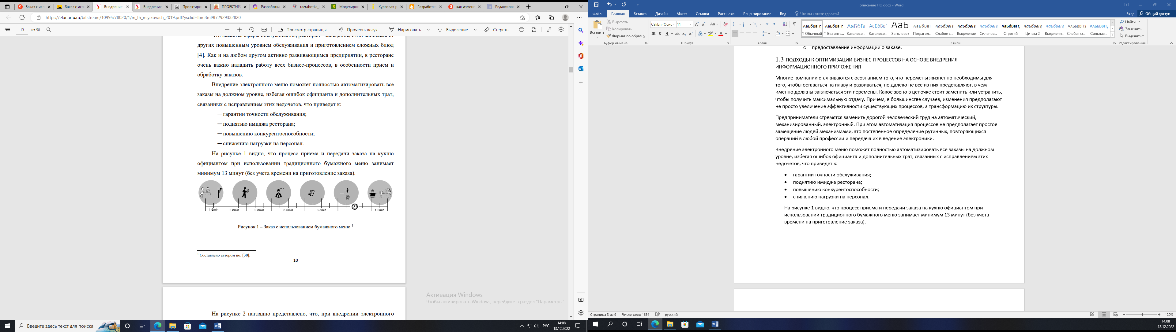

На рисунке 2 наглядно представлено, что, при внедрении электронного меню, данный процесс сократится до 8 минут.

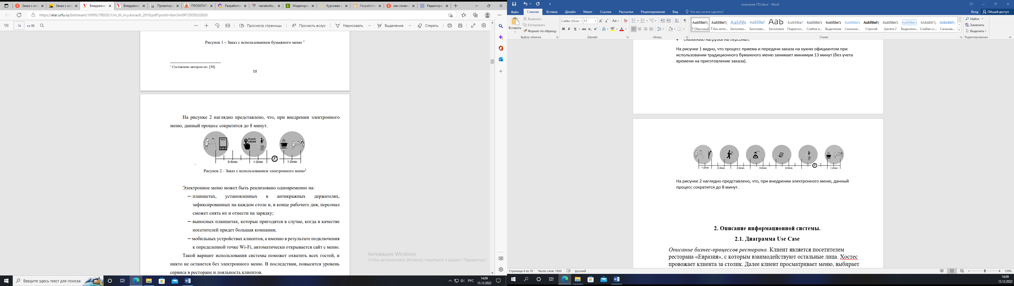

Электронное меню может быть реализовано одновременно на:

* планшетах, установленных в антикражных держателях, зафиксированных на каждом столе и, в конце рабочего дня, персонал сможет снять их и отнести на зарядку;
* выносных планшетах, которые пригодятся в случае, когда в качестве посетителей придет большая компания;
* мобильных устройствах клиентов, а именно в результате подключения к определенной точке Wi-Fi, автоматически открывается сайт с меню.

Такой вариант использования системы поможет охватить всех гостей, и никто не останется без электронного меню. В последствии, повысится уровень сервиса в ресторане и лояльность клиентов.

ИС подразумевает полную автоматизацию приема и обработки заказов, а значит между гостем и поваром ресторана не будет никаких посредников в лице официанта или администратора. Заказы напрямую по беспроводной сети Wi-Fi будут отправляться на сенсорный экран, установленный в кухне. По окончании приготовления блюда, повар отметит на экране, что заказ готов. На каждом официанте будут надеты пейджеры, которые будут уведомлять официанта с помощью кодов: № столика № кода. В системе будут встроены 3 кода:

1. вызов официанта;
2. заказ готов;
3. заказ оплачен.

Все данные хранятся в облачном хранилище. Это обеспечивает безопасность всей информации и транзакций, происходящих в системе.

У администратора есть отдельный доступ к ИС для того, чтобы он мог редактировать и обновлять меню, помещать блюда в стоп-лист, если по каким-либо причинам они не могут быть приготовлены, а вместо них посетителю ресторана предлагаются их аналоги. Также администратор сможет контролировать работу каждого официанта, получать статистические данные и формировать отчеты, что существенно повысит эффективность ресторанного бизнеса.

# **4. Разработка диаграмм для информационной системы**

# **4.1. Диаграмма Use Case**

*Описание бизнес-процессов ресторана.* Клиент является посетителем ресторана «Евразия», с которым взаимодействуют остальные лица. Хостес провожает клиента за столик. Далее клиент просматривает меню, выбирает блюда и делает заказ через электронное меню, тем самым марки заказа отправляются на кухню и бар и начинают готовить заказ. В этот момент официант накрывает на стол и выносит готовые блюда и напитки, передаёт их клиенту. Далее кассир рассчитывает клиента, даёт ему чек об оплате: оплата наличными заносится в журнал счетов, оплата по карте передаётся банку. По своему желанию клиент может оставить чаевые официанту. Также, за редактирование меню отвечает исключительно администратор ресторана.

Для заданной предметной области мы строим диаграммы в Diagrams.net.

Согласно описанию бизнес-процессов ресторана, можно выделить следующих действующих лиц: администратор ресторана, хостес, официант, кассир, повар, а также журнал счетов и банк, ну и конечно же клиент.

Далее необходимо определить варианты использования системы и дать описание каждому из них:

1. Редактировать меню – администратор ресторана по согласованию с директором ресторана редактирует электронное меню.
2. Посадить за столик – хостес сажает клиента за свободный столик.
3. Подать электронное меню – хостес подаёт планшет клиенту.
4. Сесть за столик – клиент садится за один из понравившихся столиков, который предложил хостес.
5. Просмотр меню – клиент просматривает меню.
6. Выбор блюд и напитков – после просмотра меню клиент выбирает блюда и напитки.
7. Сделать заказ через планшет – после того, как клиент определился, он делает заказ.
8. Накрыть на стол – официант накрывает на стол в зависимости от количества и вида заказанных блюд.
9. Приготовить заказ – получив марку на кухне, повар начинает готовить заказ.
10. Забрать заказ на кухне – когда заказ приготовился, официанту приходит код на пейджер, официант его забирает и передаёт клиенту за столик.
11. Рассчитать клиента – когда клиент готов расплатиться, он просит счёт и его рассчитывает кассир, либо он производит оплату через планшет.
12. Оплатить заказ – клиент оплачивает заказ (по карте или наличными)
13. Оставить чаевые – по желанию клиент оставляет чаевые.

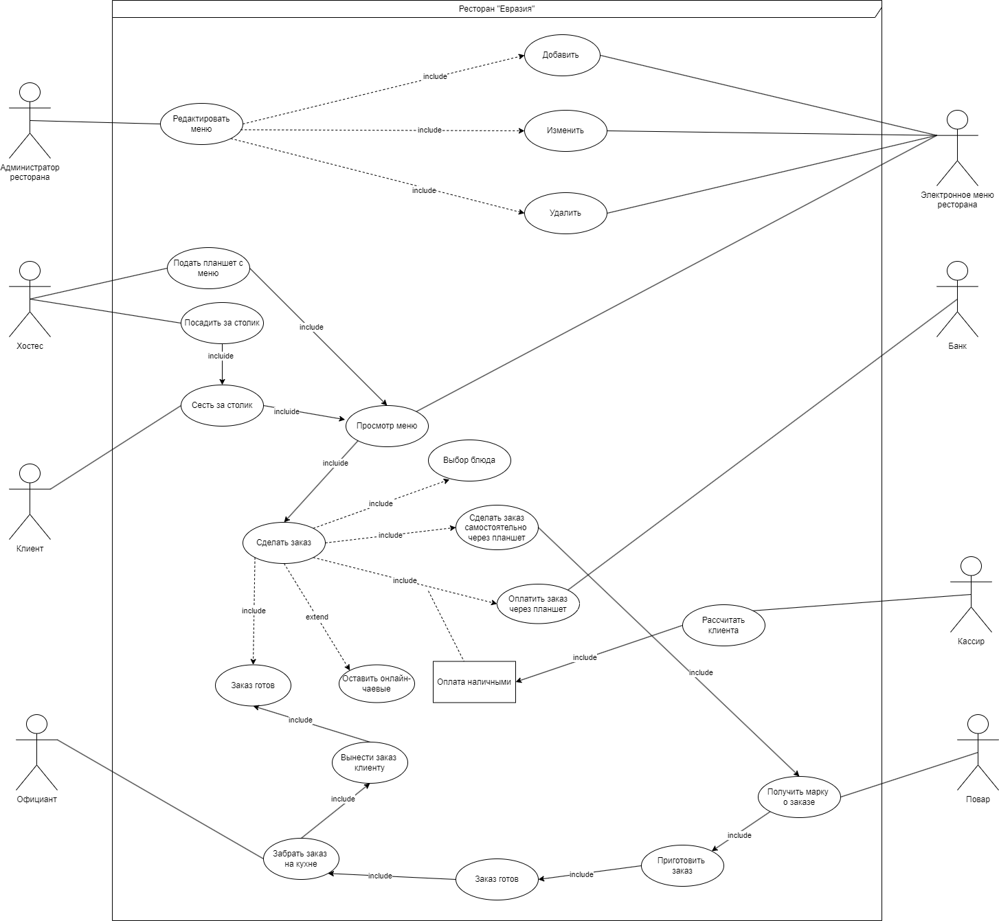

Основное назначение диаграммы вариантов использования – описание различных групп пользователей и их возможности в будущей программе.

# **4.2. Диаграмма Sequence**

Диаграмма последовательности наглядно отображает временной аспект взаимодействия. Она имеет два измерения. Одно измерение (слева направо) указывает на порядок вовлечения экземпляров сущностей во взаимодействие. Крайним слева на диаграмме отображается экземпляр действующего лица или объект, который является инициатором взаимодействия. Правее отображается другой экземпляр сущности, который непосредственно взаимодействует с первым, и т. д. Второе измерение (сверху вниз) указывает на порядок обмена сообщениями.

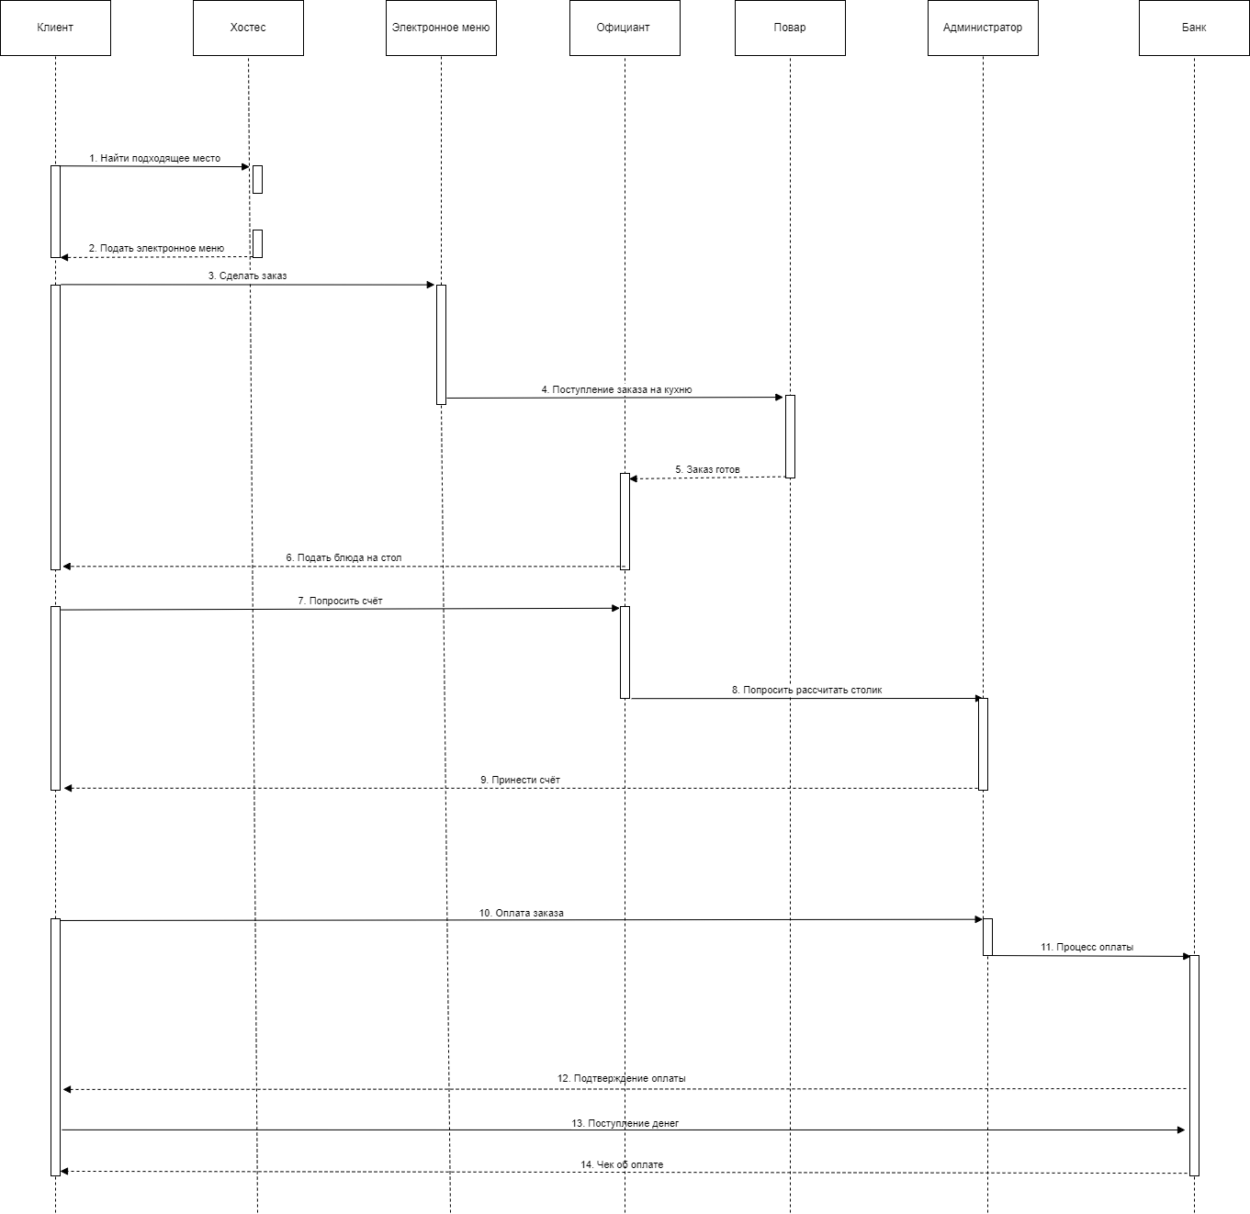

После изучения диаграммы вариантов использования необходимо проанализировать ее составные части. Наиболее важными из них являются варианты использования, осуществляемые клиентом.

Описание сценария данных действий включает следующие действия:

|  |  |  |  |
| --- | --- | --- | --- |
| № | Участник – отправитель сообщения | Участник – получатель сообщения | Название сообщения |
| 1 | Хостес | Клиент | Находит подходящий столик |
| 2 | Хостес | Клиент | Подаёт планшет клиенту |
| 3 | Клиент | Электронное меню | Делает заказ через планшет |
| 4 | Электронное меню | Повар | Поступление заказа на кухню |
| 5 | Повар | Официант | Готовит блюда и передаёт о готовности |
| 6 | Официант | Клиент | Забирает заказ с кухни и отдаёт её клиенту |
| 7 | Клиент | Официант | Просит счёт |
| 8 | Официант | Администратор | Попросить рассчитать столик |
| 9 | Администратор | Клиент | Принести счёт |
| 10 | Клиент | Администратор | Оплата заказа |
| 11 | Администратор | Банк | Процесс оплаты заказа |
| 12 | Банк | Клиент | Подтверждение заказа |
| 13 | Клиент | Банк | Поступление денег |
| 14 | Банк | Клиент | Чек об оплате |

1. Клиент приходит в ресторан и хостес находит для него подходящий столик.
2. Хостес подаёт клиенту планшет.
3. Клиент делает заказ через электронное меню.
4. Через электронное меню потупает заказ на кухню.
5. Повар готовит блюда и передаёт о готовности официанту.
6. Официант забирает заказ с кухни и отдаёт её клиенту.
7. Клиент просит счёт у официанта.
8. Официант просит администратора рассчитать столик.
9. Администратор приносит счёт клиенту.
10. Клиент оплачивает заказ.
11. Если оплата по карте, то через банк происходит процесс оплаты заказа.
12. Через банк происходит подтверждение заказа.
13. От клиенту поступают деньги в банк.
14. Чек об оплате отдаётся клиенту.

# **4.3. ER-диаграмма**

Диаграмма классов UML является разновидностью статической структурной диаграммы, демонстрирующей классы системы, их атрибуты, операции (или методы) и взаимосвязи между объектами. В верхней части диаграммы задается имя класса. Посередине располагаются поля (атрибуты) класса. Нижняя часть содержит методы класса.

Зависимость обозначает такое отношение между классами, при котором изменение спецификации класса-поставщика может повлиять на работу зависимого класса, но не наоборот.

Ассоциация показывает, что объекты одной сущности (класса) связаны с объектами другой сущности таким образом, что можно перемещаться от объектов одного класса к другому. Ассоциация является общим случаем композиции.

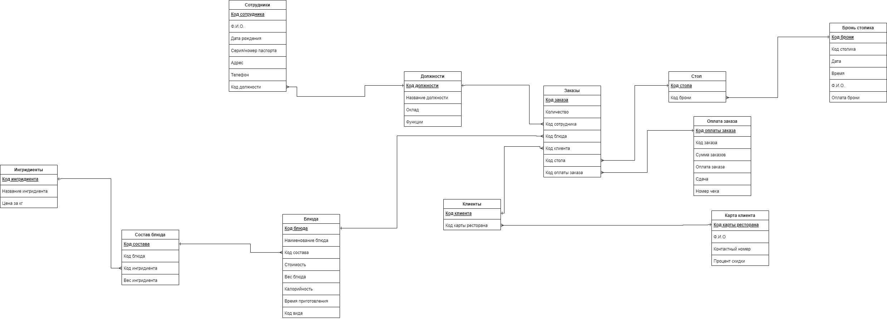

Важно определить начальный набор классов, установить между ними связи, указать основные данные, хранимые в объектах.

Основным классом в моей диаграмме является заказы, атрибутами его является код заказа, количество, код сотрудника, код блюда, код клиента, код стола и код оплаты заказа. От класса заказы идут связи к классам должности, клиенты, блюда, стол и оплата заказа.

К классу должности предоставлены такие атрибуты, как код должности, наименование должности, оклад и функции. От данного класса идёт связь к классу сотрудников, атрибутами которого является код сотрудника, ФИО, дата рождения, серия/номер паспорта, адрес, телефон и код должности.

К классу клиенты предоставлены такие атрибуты, как код клиента и код карты ресторана. От данного класса идёт связь к классу карта клиента, атрибутами которого является код карты ресторана, ФИО, контактный номер и процент скидки

К классу блюда предоставлены такие атрибуты, как код блюда, наименование блюда, код состава, стоимость, вес блюда, калорийность, время приготовления. От данного класса идёт связь к классу состав блюда, атрибутами которого является код состава, код блюда, код ингредиента и вес ингредиента. От этого класса идёт связь к классу ингредиенты, его атрибуты: код ингредиента, наименование ингредиента и цена за кг.

К классу стол предоставлены такие атрибуты, как код стола и код брони. От данного класса идёт связь к классу бронь столика, атрибутами которого является код брони, код столика, дата, время, ФИО и оплата брони.

К классу оплата заказа предоставлены такие атрибуты, как код оплаты заказа, код заказа, сумма заказов, оплата заказа, сдача и номер чека.

# **4.4 Диаграмма Idef0**

Функциональная модель IDEF0 представляет собой набор блоков, каждый из которых представляет собой «черный ящик» со входами и выходами, управлением и механизмами, которые детализируются (декомпозируются) до необходимого уровня. Наиболее важная функция расположена в верхнем левом углу. А соединяются функции между собой при помощи стрелок и описаний функциональных блоков. При этом каждый вид стрелки или активности имеет собственное значение. Данная модель позволяет описать все основные виды процессов, как административные, так и организационные. Стрелки могут быть:

* Входящие – вводные, которые ставят определенную задачу.
* Исходящие – выводящие результат деятельности.
* Управляющие (сверху вниз) – механизмы управления (положения, инструкции и пр).
* Механизмы (снизу вверх) – что используется для того, чтобы произвести необходимую работу.

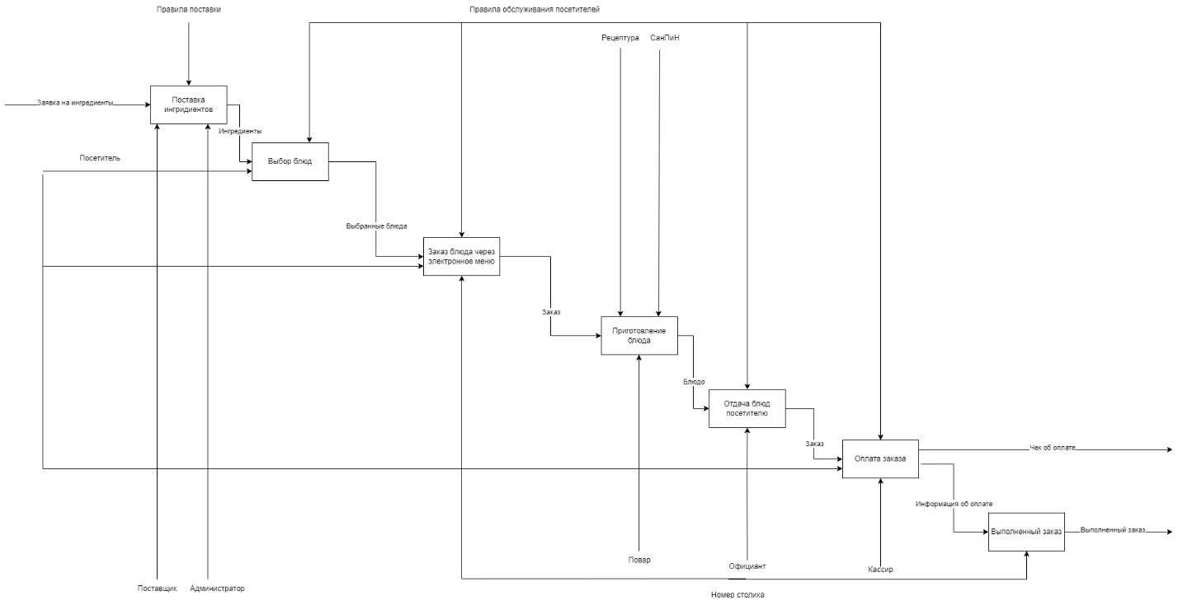

Рассмотрим более подробно процесс о приеме и оформлении заказов посетителей ресторана. На первом этапе отправляется заявка на ингредиенты, далее происходит поставка по определённым правилам. Посетитель выбирает блюда и заказывает их через электронное меню, марки передаются на кухню и повара начинают готовить заказ, о приготовленных блюдах сообщается официанту и он выносит их посетителю, далее кассир приносит счёт и рассчитывает клиента, а также даёт ему чек об оплате. Все действия происходят по определённым правилам обслуживания посетителя. Приготовления блюд идут по рецептуре и нормам СанПиНа.

# **5. Жизненный цикл предметной области**

Обязательное условие успешного маркетинга ресторана — внесение изменений в меню*.* Например, электронное меню завлечёт посетителей тем, что оно служит инструментом для привлечения клиентов, так как на сегодняшний день интерес людей к подобного рода техническим новинкам заметно растет. С появлением электронного меню, меняя в нём позиции, не нужно будет тратить много средств на перепечатывание меню, поэтому это намного выгоднее для ресторана.

Каждый продукт имеет свой определенный срок жизни, который называется жизненным циклом*.* Жизненный цикл меню неразрывно связан с жизненным циклом самого ресторана.

Первый этап жизненного цикла состоит в представлении новой продукции рынку, его потребителям. Это введение электронного меню в работу. Поначалу оно является предметом живого интереса со стороны потребителей. На этом этапе им интересно все — его вид, состав, содержательная сторона, все функции и правила пользования.

Второй этап характеризуется усиленным ростом интереса со стороны потребителей к ресторану и соответственно к его электронному меню. На этой стадии меню достигает своего максимума и плавно переходит на следующий этап.

Этап зрелости в работе — третий этап жизненного цикла. Здесь меню полностью раскрывает свой потенциал и перестает интересовать потребителей так, как раньше. Как нетрудно догадаться, за этим наступает этап спада. Можно вмешаться в течение жизненного цикла и придать меню «второе дыхание» с помощью различных улучшающих изменений. На этапе зрелости необходимо преображение электронного меню, можно дополнить его новыми позициями и расширить блюдами новой кухни.

Четвертый этап, этап спада, является завершающим в жизненном цикле меню. Попытки привлечь внимание потребителей к меню на этой стадии обречены на провал. Уже поздно что- либо менять, лучше дать старому меню забыться и предложить потребителям что-то новое или добавить абсолютно новые функции в меню, например, возможность посетителя смотреть через электронное меню на то, как готовится его заказ.

Необходимость создания дополнительных меню исходит из внутренних потребностей и возможностей ресторана, его способности реализовать свой потенциал в этом направлении. Любое нововведение должно быть оправдано его потенциальной доходностью в будущем. Так, если концепция ресторана совсем не предусматривает маленьких гостей, детское меню излишне. Но если ресторан хотя бы изредка посещают семьи с детьми, желательно все-таки разработать хотя бы небольшое и несложное специальное меню.

# **Вывод**

Успешная деятельность любого предприятия целиком и полностью зависит от инструментов и методов, которые руководители используют для организации его работы. Предприятие, которое активно развивается на рынке, может с огромным успехом справиться с современными темпами развития рынка и количеством имеющихся на нем конкурентов.

Электронное меню – интерактивная система заказов, использующаяся в качестве современной альтернативы привычному бумажному меню. Данная система является отличным инструментом для автоматизации заказов в ресторане.

Можно сделать вывод, что проект по внедрению электронного меню целесообразен и может быть рекомендован предприятию для повышения уровня обслуживания, лояльности клиентов и эффективности деятельности ресторана в целом.

Подводя итоги, можно сделать вывод, что поставленная мною цель исследования была достигнута, благодаря электронному меню, процесс обработки заказов в ресторане усовершенствовался и обслуживание клиентов стало занимать намного меньше времени, а также электронное меню привлекло большое количество посетителей.